**SOCIAL SHOPPING WITH LIFERAY PORTAL AND KONAKART**

Recently I have started a new Project where the client’s requeriments are:

* Time to market: donde sea posible tener una tienda rápidamente para poder vender, sin olvidar que a corto plazo se puedan ir añadiendo más y mejores funcionalidades.
* Robust technical platform. Que técnicamente esté alineado a las tendencias tecnológicas del mercado y que sea capaz de soportar grandes volúmenes de transacciones
* Customizable and Extendible. Este requerimiento hizo que nuestra lista de productos tecnológicos se reduzca. Es cierto que existen en internet productos muy maduros, sin embargo muchos de ellos son productos finales y cerrados donde es muy difícil personalizarlos e incorporar funcionalidades nuevas, muchos de ellos no están pensados para ello.
* Web 2.0. Otra vez, hay muy buenos productos de e-commerce pero que no tienen características web 2.0 y viceversa. En este caso, una combinación de ellas fue la alternativa.

Ante estos requerimientos del cliente, nosotros los técnico añadimos nuestros requerimientos:

* Rapid Application Development. Que el producto o productos esten preparados para ser modificados o para extender sus funcionalidades desde las herramientas de programación más usadas. Esto es necesario siempre en cualquier proyecto, debemos asegurarnos que tengamos las herramientas de desarrollo adecuadas para acortar los ciclos de contrucción.
* Desacoplado. Uno de los paradigmas en diseño y arquitectura de aplicaciones es el “loosely coupled”, es decir que los componentes que forman parte de la aplicación tienen poca relación o conocimiento de los otros componentes, para alcanzar esto se suele usa “interficies” de integración. En otras palabras, no importa cómo tecnológicamente está implementado cada uno de los componentes de la aplicación ya que la integración entre los componentes se harán vía interfases.

**Arquitectura propuesta**

Consideramos que a nivel front-end el mejor producto que podríamos usar era Liferay Portal, mientras que en la parte back-end, es decir, el motor de e-commerce, sería KonaKart.

Liferay nos permite construir rápidamente Portales Web con capacidades Sociales. Además que existe abundante información técnica sobre programació, herramientas de soporte al desarrollo, frameworks, bibliografía y una activa comunidad.

Mientras que KonaKart implementa todas las funcionalidades relacionadas a la tienda, desde la parte de venta y hasta la parte de gestión (de productos, pedidos, stock, etc.).

Nuestra propuesta pasa aprovechar al máximo las funcionalidades de KonaKart y ello implica modificar en lo minimo las funcionalidad core de KonaKart.

La comunicación/integración entre front-end y back-end se realiza via API SOAP de KonaKart, tanto para la tienda (Store Front) como la parte administración de la tienda (admin).

Nos valemos de las capacidad de Liferay para hacer mashup y de sus características sociales:

* Social Login
* Gestión Documental (ficha de productos de la tienda)
* Mashup
* Monitorización de Actividad.

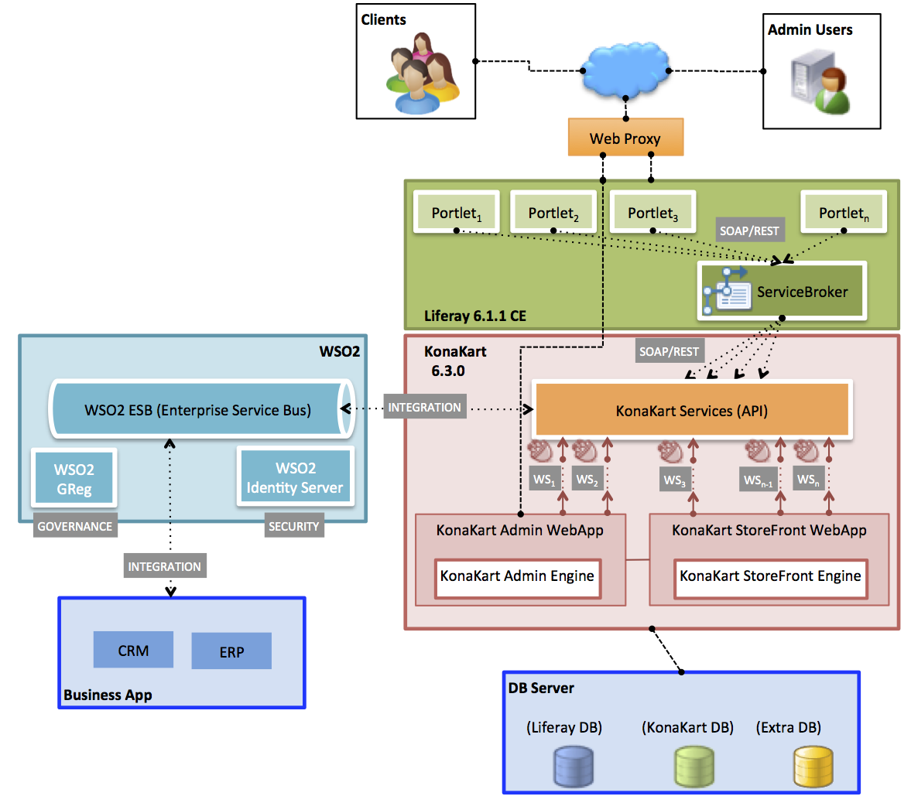

Durante la etapa inicial de Proyecto, de definición y evaluación de factibilidad, tuvimos que justificar nuestra propuesta, aquí algunas de ellas:

**Por qué KonaKart ?**

Actualmente existen innumerables proyectos eCommerce, algunos 100% Free/Open Source, otros con Licencias más abiertas, otros en PHP, etc.

Se optó por KonaKart por estos motivos:

* Java, aunque la view de la webapp KonaKart Admin está implementada en GWT.
* API. En el caso de KonaKart usaremos el API basada en SOAP, desde ella accedemos al 100% de funcionalidades de la tienda como de la parte administración.
* Fácilmente extendible. Es posible importar KonaKart a Eclipse y desde allí extender sus funcionalidades.

Aunque KonaKart StoreFront puede ser desplegado en Liferay, nuestro proyecto no lo requería. Nuestra estrategia consistía en evitar refactorizar el StoreFront y en su lugar hacer un desarrollo ad-hoc basado en multiples Portlets, todos ellos consumiento el API de KonaKart.

**Qué productos de e-Commerce fueron considerados?**

Entre los productos que consideramos fueron todos aquellos que tengan un API (SOAP o REST) y de preferencia que esté implementado en Java. Además que esté preparado para ser extendido.

Entre ellos:

1. Apache OFBiz - <https://ofbiz.apache.org>
2. JadaSite - <http://www.jadasite.com>
3. Broadleaf Commerce - <http://www.broadleafcommerce.org>
4. Shopizer - <http://www.shopizer.com>
5. Magento - <http://www.magentocommerce.com>
6. KonaKart - <http://www.konakart.com>

De todas estas opciones, KonaKart y Broadleaf fueron las mejores alternativas teniendo en cuenta los requerimientos antes indicados (Time-To-Market, Extensibilidad y API).

Si tu tienes otros requerimientos y tienes experiencia en tecnologías como PHP, quizás sea una buena alternativa Magento.

**Qué otros productos de Portal fueron considerados?**

En esta parte no tuvimos duda alguna, Liferay Portal como plataforma de desarrollo e integración es sin duda la mejor alternativa. A ello hay que sumar que incorpora un CMS, características Web 2.0 y robustez.

**KonaKart es Web 2.0 ?**

No es necesario que lo tenga ya que Liferay y los protlets que desarrollemos tendrán características Web2.0.

KonaKart tiene algunas características Web 2.0., sin embargo, a través de Liferay las características sociales que requerimos serán cumplidas.

**De Social eCommerce a Social Business**

Aunque no era requerimiento, es possible integrar aplicaciones existentes en la organización a la solución de eCommerce que implementamos. Podemos integrar desde CRM como SugarCRM, vTiger o cualquier ERP como SAP, etc. Todo esto es posible ya que la arquitectura planteada está basada en capas, es decir, la capa de presentación y la capa de servicios son totalmente desacoplados, esto permite que podamos registrar en WSO2 ESB todo el API (SOAP) de KonaKart, de igual forma, a través de WSO2 ESB podemos integrar aplicaciones totalmente heterogéneas a la aplicación de eCommerce, evidentemente, cada una de ellas podrán ser integradas a través de la exposición de servicios.

Si gracias a Liferay podríamos incorporar características sociales a la aplicación de eCommerce, gracias a WSO2 ESB podemos incorporar también características sociales a cualquier aplicación interna de la organización.